Родовід Руденських
поколінний розпис
№ з/п | Прізвище, ім’я, по батькові, інші відомості про представника роду | Примітка  (№ батька)
1.
 | Руденський Микола Іванович  народився – 14.05.1926  помер – 13.03.2000  дружина – Зоя Федорівна  діти – Віктор, Володимир | 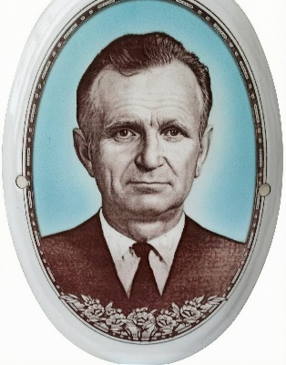
Руденська () Зоя Федорівна
народилася –
померла – __.09.2021
Чоловік – Руденський Микола …
діти – Віктор, Володимир
2.
Руденський Віктор Миколайович
народився – 18.06.1949
помер – 03.10.2022
дружина – Закутська Наталя Григорівна
діти – Роман, Тетяна
Руденський Володимир Миколайович
народився –
помер – ___.02.2023
дружина – Наталія
діти – не мав
3.
Руденський Роман Вікторович
народився – 31.03.1981
помер –
дружина – Чумаченко Наталія Сергіївна (одружились – 12.07.2003)
діти – Даніїл, Кирило
Скрипка (Руденська) Тетяна Вікторівна
народився – 22.10.1974
померла –
чоловік – Скрипка Юрій Анатолійович (одружились – __.__.1991, розлучились – __.__.__)
діти – Сергій
4.
Руденський Даніїл Романович
народився – 05.01.2006
помер –
дружина –
діти –
Руденський Кирило Романович
народився – 19.01.2012
помер –
дружина –
діти –
Скрипка Сергій Юрійович
народився – 24.06.1992
помер –
дружина – …Анастасія … (одружились – __.__.__)
діти –

